胶 评
1数据追踪：
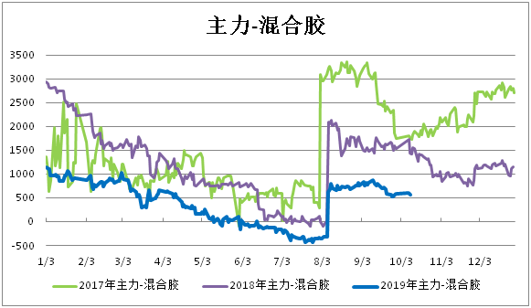
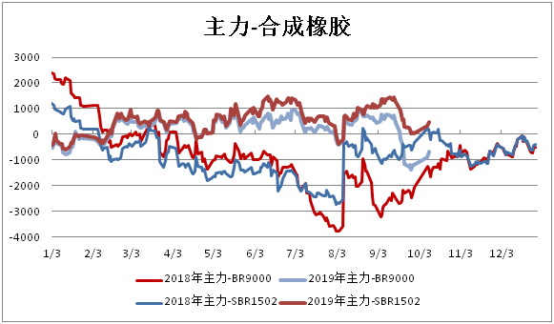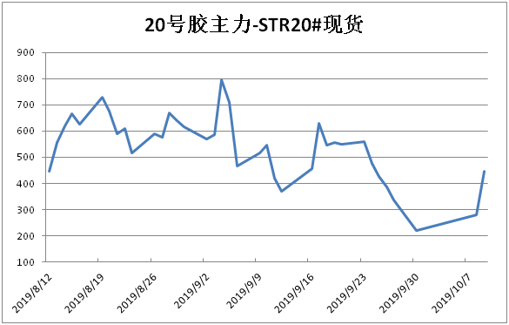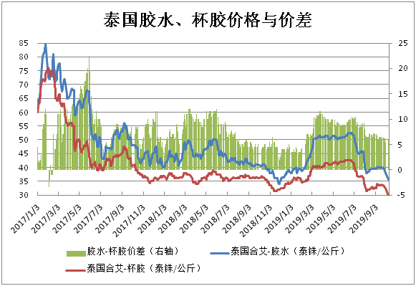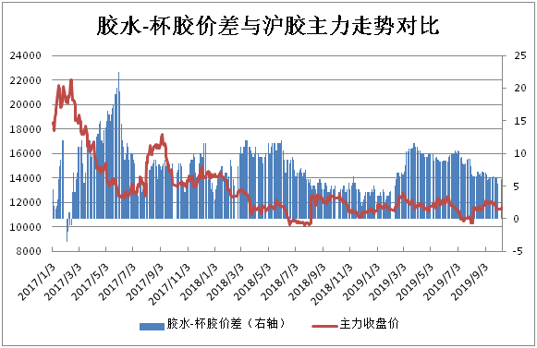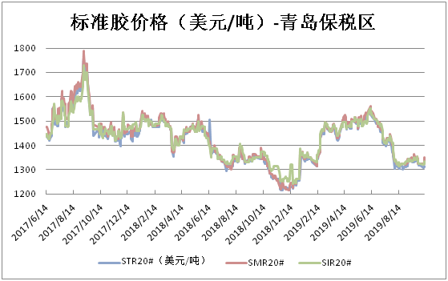
2简评：
本周橡胶短期底部受到支撑，小幅反弹。目前橡胶主产区供应正常，原材料价格持续走低，即将到来的供应旺季将压制行情反弹，在基本面无明显利空情况下，继续大幅下跌空间也有限，沪胶倾向低位震荡走势。

免责声明：本研究报告由金鹏经济研究所提供，其中观点仅代表分析师个人观点，出现的价位及操作建议仅体现分析师个人分析思路，分析师力求报告内容所述信息的可靠、准确及完整，但不保证报告所述信息及结论的准确性。本报告所提出的观点、结论和建议仅供投资者参考，不能当然作为投资研究决策的依据，也不能成为本公司承担明示或暗示的道义或法律责任的依据

